國立武陵高中九十九學年度第二學期高一數學第一次段考題目卷
一、多重選擇題：(每題8分，錯一個選項得5分，錯兩個選項得2分，錯三個選項以上得0分，共16分)
1.設為，公差2之等差數列，為首項，公比3之等比數列，下列敘述哪些是正確的？ (A) (B)前22項和為440
(C) (D)前5項和為121 (E)與只有首項相等。

2.下列敘述何者正確？ (A) (B) (C) (D) (E)

二、填充題：(每格6分，共72分)(請將答案完全乘開，不得含階乘等符號)
1.
(1)__________。
(2)__________。
(3)__________。(以n表示)

2.若，求正整數__________。

3.若數列的前n項和，求一般項_________。(以n表示)

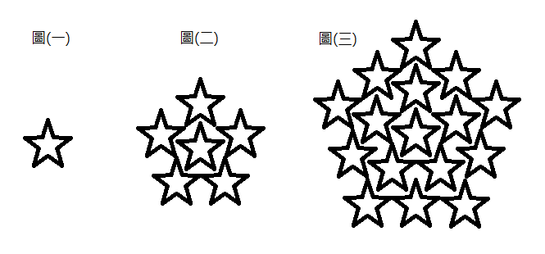
4.如下圖，Keroro軍曹發明了一種讓星星增加的儀器，增加的部分將原先的星星周圍緊密圍成一圈，如圖(一)有1個星星，圖(二)有6個星星，圖(三)有16個星星。設為第個圖中的星星個數。依此規則，請寫出數列的遞迴關係式__________。

5.「棒球好看不得了」七個字排列，其中「棒球好看」四個字完全相鄰，「不得了」三個字完全相鄰，共有__________種排法。

6.柯南跟金田一這兩位實力相當的人比賽邏輯推理問題，由主持人夜神月提問兩人搶答，先答對4題者或連續答對3題者獲勝，已知前2題皆由柯南答對，則往後比賽的所有情況當中，柯南最後獲勝的情況有__________種。

7.麥當勞超值全餐為主餐、點心、飲料的搭配，下表標示各種餐點之熱量。初音根據下表點一份熱量不超過1000大卡的超值全餐有__________種不同的選擇。
類別 | 主餐 |  |  |  |  | 點心 |  | 飲料
餐點 | 大麥克 | 麥香魚 | 麥香雞 | 六塊雞塊 | 勁辣雞腿堡 | 薯條 | 沙拉 | 紅茶 | 柳橙汁 | 玉米湯
熱量 | 530 | 320 | 380 | 400 | 560 | 330 | 155 | 170 | 80 | 100
(單位：大卡。資料來源：台灣麥當勞官網)

8.六零高中log班全班共有46人，某次段考成績國文、英文、數學及格人數依序為27人、25人、23人，國英、國數、英數任兩科皆及格的人數相等，三科皆及格有10人，英文及格但其他兩科不及格的人數有3人，則三科都不及格的有__________人。

9.雄二、明久、秀吉、美波、瑞希、翔子六個人排成一列，雄二和翔子要排在一起，且雄二旁邊不能排美波或瑞希則有__________種排列方式。

10.將64個正數排列成8行8列如下，其中每一直行的數成等比數列，每一橫列的數成等差數列，且所有等比數列的公比相等，已知，，，求__________。

三、計算證明題：(每題12分，共12分)
(1)若為正整數，已知
求數對？(4分)
(2)以數學歸納法證明上式對所有的正整數皆成立。(8分)
國立武陵高中九十九學年度第二學期高一數學第一次段考答案卷
班級：______________座號：______________姓名：_________________
一、多重選擇題：
(每題8分，錯一個選項得5分，錯兩個選項得2分，錯三個選項以上得0分，共16分)
1. | 2.

二、填充題：(每格6分，共72分)(請將答案完全乘開，不得含階乘等符號)
1.(1) | 1.(2) | 1.(3) | 2. | 3.
4. | 5. | 6. | 7. | 8.
9. | 10.

三、計算證明題：(每題12分，共12分)

國立武陵高中九十九學年度第二學期高一數學第一次段考答案卷
班級：______________座號：______________姓名：_________________
一、多重選擇題：
(每題8分，錯一個選項得5分，錯兩個選項得2分，錯三個選項以上得0分，共16分)
1.  BCE | 2.  ADE

二、填充題：(每格6分，共72分)(請將答案完全乘開，不得含階乘等符號)
1.(1)  171700 | 1.(2) | 1.(3) | 2.  3 | 3.
4. | 5.  288 | 6.  6 | 7.  28 | 8.  9
9.  144 | 10.

三、計算證明題：(每題12分，共12分)
(1)  <法一>  時，--------①  時，--------②  由①②可解出  <法二>  移項得  左式代入公式可得  比較係數解出 | (2)當時，成立  設時，原式成立則時，  原式也成立，由數學歸納法可知  ，原式皆成立

